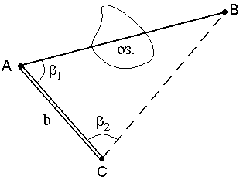Сурет 9.3, а.

Ара қашықтық көл үстімен жанама өлшеу.

АВ қашықтығын анықтау үшін синустар теоремасы қолданылады:

**5_7_3**

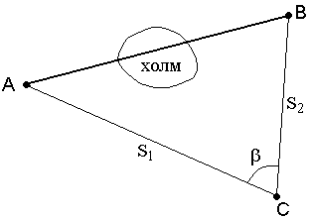Сурет 9.3, б.

Ара қашықтықты төбе үстімен жанама өлшеу.

АВ ара қашықтығы косинустар теоремасы бойынша анықтайды:

5_7_5.

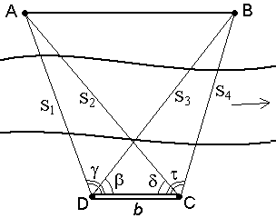

Сурет 9.3, в.

Екі нүктеге де жету мүмкіндігі жоқ жағдайда ара қашықтықты жанама өлшеу.

Синустар теоремасы бойынша АВ ара қашықтығы:

(*По теореме синусов дважды для контроля находят с контролем расстояние АВ*).

|  |  |
| --- | --- |
| 5_7_7 | 5_7_8 |
| 5_7_9 | 5_7_10 |

5_7_11

Сурет 9.3, а.

Ара қашықтық көл үстімен жанама өлшеу.

АВ қашықтығын анықтау үшін синустар теоремасы қолданылады:

**5_7_3**

Сурет 9.3, б.

Ара қашықтықты төбе үстімен жанама өлшеу.

АВ ара қашықтығы косинустар теоремасы бойынша анықтайды:

5_7_5.



Сурет 9.3, в.

Екі нүктеге де жету мүмкіндігі жоқ жағдайда ара қашықтықты жанама өлшеу.

Синустар теоремасы бойынша АВ ара қашықтығы:

(*По теореме синусов дважды для контроля находят с контролем расстояние АВ*).

|  |  |
| --- | --- |
| 5_7_7 | 5_7_8 |
| 5_7_9 | 5_7_10 |

5_7_11